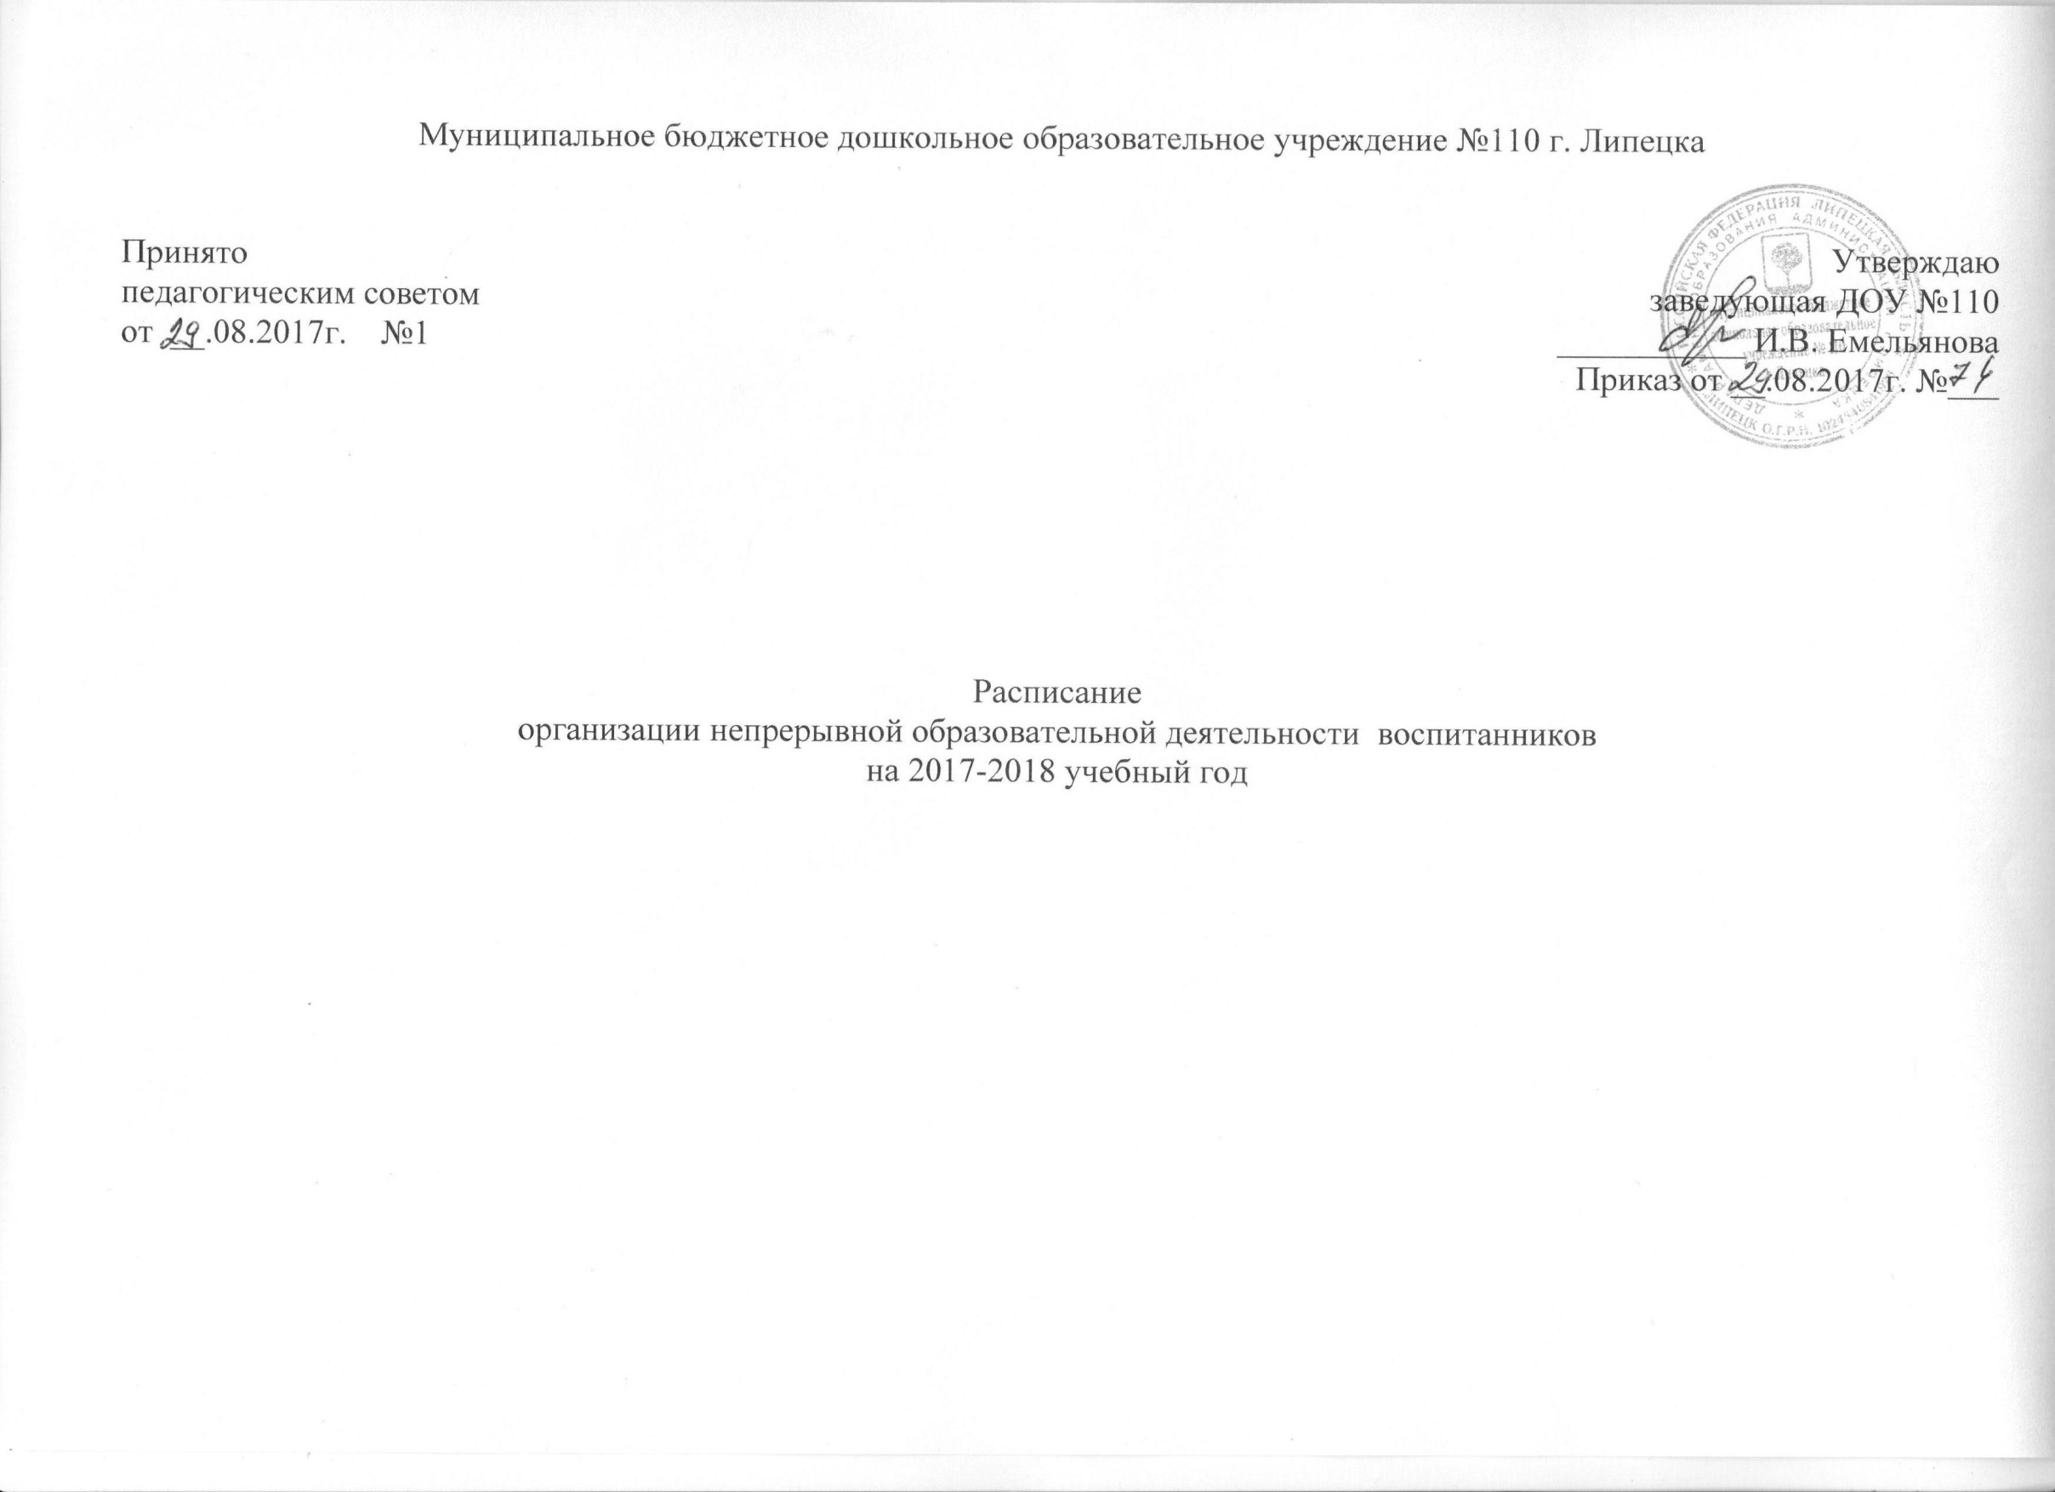
группа |  | понедельник | вторник | среда | четверг | пятница | количество занятий
2-3г.  №8 общеразвивающей направленности |  | 1 половина дня  Ознакомление с предметным окружением,Ребенок в семье и сообществе, Ознакомление с социальным миром,Ознакомление с миром природы  9.00-9.10.  9.20.-9.30.  2 половина дня  Изобразительная деятельность: лепка  15.40.-15.50.16.00-16.10. | 1 половина дня  Музыкальная деятельность  8.45.-8.55.  2 половина дня  Развитие речи  15.40.-15.50.  16.00.-16.10. | 1 половина дня  ФЭМП  9.00-9.10.  9.20.-9.30.  2 половина дня  Физическая культура  15.40.-15.50. ( группа)  16.00.-16.10( группа) | Музыкальная деятельность:  8.45.-8.55.  2 половина дня  Изобразительная деятельность:  рисование  15.40.-15.50.  16.00.-16.10. | 1 половина дня  Развитие речи  9.00-9.10.  9.20.-9.30.  2 половина дня  Физическая культура  15.40.-15.50. ( группа)  16.00.-16.10( группа) | 10 /  max10
3-4г.№4 общеразвивающей направленности |  | 1 половина дня  Изобразительная деятельность:  лепка/аппликация  9.00-9.15  Музыкальная деятельность  9.30-9.45 | 1 половина дня  Изобразительная деятельность:  рисование  9.00-9.15  Физическая культура  9.25-9.40( группа) | 1 половина дня  Развитие речи  9.00-9.15  Физическая культура  9.25-9.40 (группа) | 1 половина дня  Музыкальная деятельность  9.00-9.15  ФЭМП  9.25-9.40 | 1 половина дня  Ознакомление с предметным окружением, Ребенок в семье и сообществе, Ознакомление с социальным миром, Ознакомление с миром природы  9.00-9.15  Физическая культура  9.25-9.40 (группа) | 10 /  max10
3-4г.№5  общеразвивающей направленности |  | 1 половина дня  Ознакомление с предметным окружением, Ребенок в семье и сообществе, Ознакомление с социальным миром, Ознакомление с миром природы  9.00-9.15  Физическая культура  9.25-9.40 (группа) | 1 половина дня  ФЭМП  9.00-9.15  Физическая культура  9.25-9.40 (группа) | 1 половина дня  Изобразительная деятельность:  рисование  9.00-9.15  Музыкальная деятельность  9.25-9.40 | 1 половина дня  Развитие речи 9.00-9.15  Физическая культура  9.25-9.40 ( группа) | 1 половина дня  Изобразительная деятельность:  лепка/аппликация  9.00-9.15  Музыкальная деятельность  9.25-9.40 | 10 /  max10
3-4г.№6  общеразвивающей  направленности |  | 1 половина дня  Развитие речи  9.00-9.15  Физическая культура  9.25-9.40 (группа) | 1 половина дня  9.00-9.15  Музыкальная деятельность  9.25-9.40  Изобразительная деятельность:  лепка/аппликация | 1 половина дня  ФЭМП  9.00-9.15  Физическая культура  9.25-9.40 (группа) | 1 половина дня  Ознакомление с предметным окружением, Ребенок в семье и сообществе, Ознакомление с социальным миром, Ознакомление с миром природы  9.00-9.15  Физическая культура  9.25-9.40 (группа) | 1 половина дня  Музыкальная деятельность  9.00-9.15  Изобразительная деятельность:  рисование  9.25-9.40 | 10 /  max10
группа |  | понедельник | вторник | среда | четверг | пятница
4-5лет  №1общеразвивающей направленности |  | 1 половина дня  Музыкальная деятельность  9.00-9.20  Развитие речи  9.30-9.50 | 1 половина дня  Ознакомление с предметным окружением, Ребенок в семье и сообществе, Ознакомление с социальным миром, Ознакомление с миром природы  9.00-9-20  Физическая культура  9.35-9.55(физкультурный зал) | 1 половина дня  ФЭМП  9.00-9.20  Музыкальная деятельность  9.50-10.10 | 1 половина дня  Физическая культура  9.00-9.20(физкультурный зал)  Изобразительная деятельность:  лепка/аппликация  9.30-9.50 | 1 половина дня  Физическая культура  9.00-9.20(физкультурный зал)  Изобразительная деятельность:  рисование  9.30-9.50 | 10 /  max10
4-5лет№10общеразвивающей направленности |  | 1 половина дня  Физическая культура  9.00-9.20(физкультурный зал)  Ознакомление с предметным окружением, Ребенок в семье и сообществе, Ознакомление с социальным миром, Ознакомление с миром природы  9.30-9.50 | 1 половина дня  ФЭМП  9.00-9.20  Музыкальная деятельность  9.30-9.50 | 1 половина дня  Физическая культура  9.00-9.20(физкультурный зал)  Изобразительная деятельность:  рисование  9.30-9.50 | 1 половина дня  9.00-9.20  Развитие речи  9.30-9.50  Музыкальная деятельность | 1 половина дня  9.00-9.20  Изобразительная деятельность:  лепка/аппликация  Физическая культура  (физкультурный зал)  9.30-9.50 | 10 /  max10
5-6лет№ 3  общеразвивающей  направленности |  | 1 половина дня  Ознакомление с предметным окружением, Ребенок в семье и сообществе, Ознакомление с социальным миром, Ознакомление с миром природы  9.00-9.20  Изобразительная деятельность: рисование  9.30-9.55  2 половина дня  Физическая культура (физкультурный зал)  15.40-16.05 | 1 половина дня  9.00-9.20  Развитие речи  10.00-10.25  Музыкальная деятельность | 1 половина дня  ФЭМП  9.00-9.20  Физическая культура  11.40-12.05 (воздух) | 1 половина дня  9.00-9.20  Развитие речи  10.00-10.25  Музыкальная деятельность | 1 половина дня  9.00-9.20  Изобразительная деятельность:  лепка/аппликация  Физическая культура  10.00-10.25 (физкультурный зал) | 11 /  max15
5-6 лет  № 7 компенсирующей направленности |  | 1 половина дня  Логопедическое занятие  9.00-9.20 1 подгруппа  9.30-9.50 2 подгруппа  Музыкальная деятельность  10.00-10.25 | 1 половина дня  Логопедическое занятие/  ФЭМП  9.00-9.20 1 подгруппа  9.30-9.50 2 подгруппа  Физическая культура  10.05-10.30  (физкультурный зал) | 1 половина дня  Музыкальная деятельность  8.50-9.15  Ознакомление с предметным окружением, Ребенок в семье и сообществе, Ознакомление с социальным миром, Ознакомление с миром природы  9.25-9.45 | 1 половина дня  Логопедическое занятие/  Изобразительная деятельность: рисование  9.00-9.20 1 подгруппа  9.30-9.50 2 подгруппа  Физическая культура  10.05-10.30(физкультурный зал) | 1 половина дня  Логопедическое занятие/  Изобразительная деятельность:  лепка/аппликация  9.00-9.20 1 подгруппа  9.30-9.50 2 подгруппа  Физическая культура  12.00-12.25 (воздух) | 14 /  max15
группа |  | понедельник | вторник | среда | четверг | пятница
5-6 лет№ 11общеразвивающей направленности |  | 1 половина дня  ФЭМП 9.00-9.20  Физическая культура  12.00-12.25 (воздух)  2 половина дня  Изобразительная деятельность:  лепка/аппликация 15.40-16.05 | 1 половина дня  Физическая культура  9.00-9.25(физкультурный зал)  Развитие речи  9.35-9.55 | 1 половина дня  Ознакомление с предметным окружением, Ребенок в семье и сообществе, Ознакомление с социальным миром,Ознакомление с миром природы9.00-9.20  Музыкальная деятельность10.15-10.40 | 1 половина дня  Развитие речи  9.00-9.20  Физическая культура  9.30-9.55 | 1 половина дня  9.00-9.20  Изобразительная деятельность:  Рисование  9.50-10.15  Музыкальная деятельность | 11 /  max15
6-8 лет№2  общеразвивающей направленности |  | 1 половина дня  Развитие речи9.00-9.30  Изобразительная деятельность:  Рисование  9.40-10.10  Музыкальная деятельность  10.35-11.05 | 1 половина дня  ФЭМП 9.00-9.30  Ознакомление с предметным окружением, Ребенок в семье и сообществе, Ознакомление с социальным миром,Ознакомление с миром природы  9.40-10.10  Физическая культура  (физкультурный зал)  10.40-11.10 | 1 половина дня  Развитие речи9.40-10.10  Физическая культура  12.10-12.40 (воздух) | 1 половина дня  ФЭМП  9.00-9.30  Музыкальная деятельность  10.35-11.05 | 1 половина дня  Изобразительная деятельность:  лепка/аппликация  9.40-10.10  Физическая культура  (физкультурный зал)  10.35-11.05 | 12 /  мax 20
6-8 лет №9 комбинированной направленности | с ОНР | 1 половина дня  Логопедическое занятие 9.00-9.30  Физическая культура  (физкультурный зал)  10.20-10.50 | 1 половина дня  ФЭМП 9.00-9.30  Изобразительная деятельность:  лепка/аппликация  9.40-10.10  Музыкальная деятельность  10.35-11.05 | 1 половина дня  Логопедическое занятие 9.00-9.30  Физическая культура  (физкультурный зал)  10.20-10.50 | 1 половина дня  ФЭМП 9.00-9.30  Ознакомление с предметным окружением, Ребенок в семье и сообществе, Ознакомление с социальным миром,Ознакомление с миром природы  9.40-10.10  Физическая культура  12.10-12.40 (воздух) | 1 половина дня  Логопедическое занятие 9.00-9.30  Изобразительная деятельность:  Рисование  9.40-10.10  Музыкальная деятельность  10.25-10.55 | 13 /  мax 20
 | без ОНР | 1 половина дня  Развитие речи9.00-9.30  Физическая культура  (физкультурный зал)  10.20-10.50 | 1 половина дня  ФЭМП 9.00-9.30  Изобразительная деятельность:  лепка/аппликация  9.40-10.10  Музыкальная деятельность  10.35-11.05 | 1 половина дня  Развитие речи9.00-9.30  Физическая культура  (физкультурный зал)  10.20-10.50 | 1 половина дня  ФЭМП 9.00-9.30  Ознакомление с предметным окружением, Ребенок в семье и сообществе, Ознакомление с социальным миром,Ознакомление с миром природы  9.40-10.10  Физическая культура  12.10-12.40 (воздух) | 1 половина дня  Изобразительная деятельность:  Рисование  9.40-10.10  Музыкальная деятельность  10.25-10.55 | 12 /  мax 20

